  
Integrationskurse und Sprachkurse in Berlin - FONS Academy GmbH

name

Integrationskurse und Sprachkurse in Berlin - FONS Academy GmbH

Details from Google Maps

Ansbacher Str. 5, 10787 Berlin

+49 30 22438310

[fonsakademie.de](https://fonsakademie.de/en)

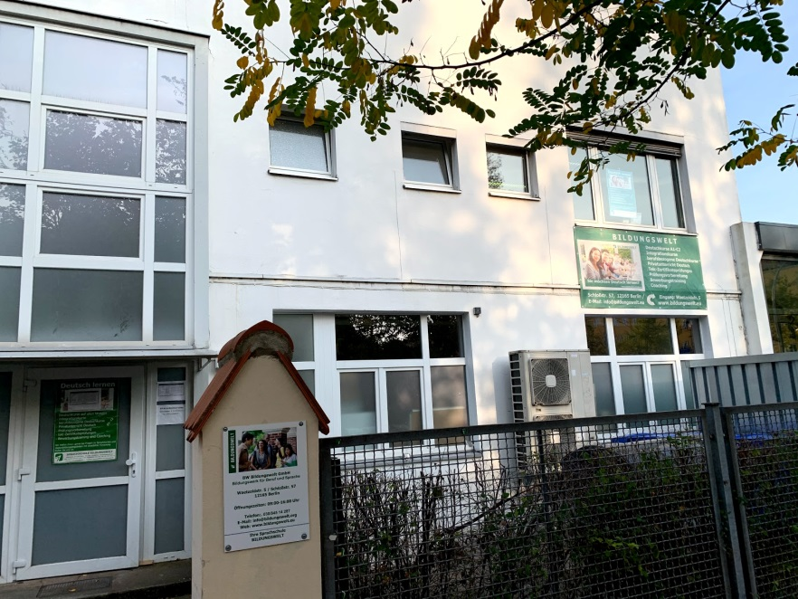  
BW Bildungswelt GmbH, Bildungswerk für Beruf und Sprache

name

BW Bildungswelt GmbH, Bildungswerk für Beruf und Sprache

Details from Google Maps

Waetzoldtstraße 5, 12165 Berlin

+49 30 84514287

[www.bildungswelt.eu](http://www.bildungswelt.eu/)

IB Sprachschule Integrationskurse

Details from Google Maps

Kottbusser Str. 17, 10999 Berlin

+49 30 2061310

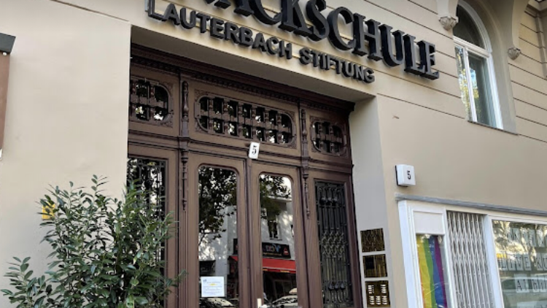  
Hartnackschule Berlin

name

Hartnackschule Berlin

Details from Google Maps

Motzstraße 5, 10777 Berlin

+49 30 2102193

[www.hartnackschule-berlin.de](http://www.hartnackschule-berlin.de/)

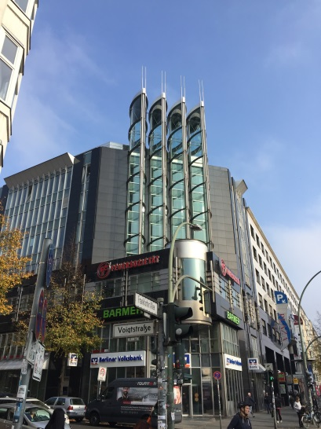  
Europa Spracheninstitut

name

Europa Spracheninstitut

Details from Google Maps

Frankfurter Allee 73c, 10247 Berlin

+49 30 28474499

[www.deutsch-in-berlin.com](http://www.deutsch-in-berlin.com/)

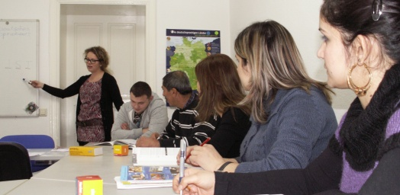Sprach- und Integrationszentrum

name

Sprach- und Integrationszentrum

Details from Google Maps

Braunschweiger Str. 61, 12055 Berlin

+49 162 1764177

[siz-berlin.de](https://siz-berlin.de/)

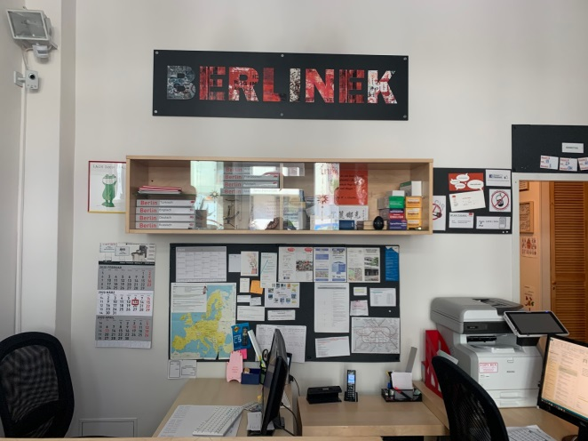Sprachenzentrum Berlinek Dr. Anna Weise e.K.

name

Sprachenzentrum Berlinek Dr. Anna Weise e.K.

Details from Google Maps

Dahlmannstraße 1A, 10629 Berlin

+49 30 34787266

[berlinek.de](https://berlinek.de/)

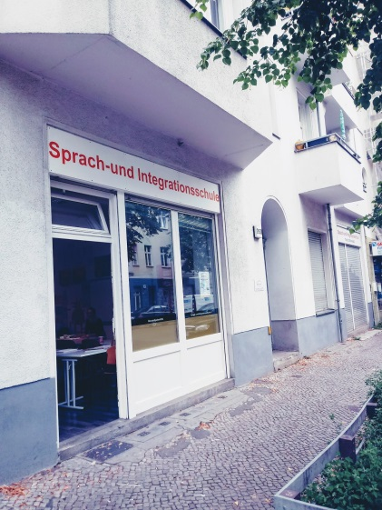  
Sprach- und Integrationsschule e.V.

name

Sprach- und Integrationsschule e.V.

Details from Google Maps

Emser Str. 29, 12051 Berlin

+49 30 29045800

[www.sis-ev.com](http://www.sis-ev.com/)

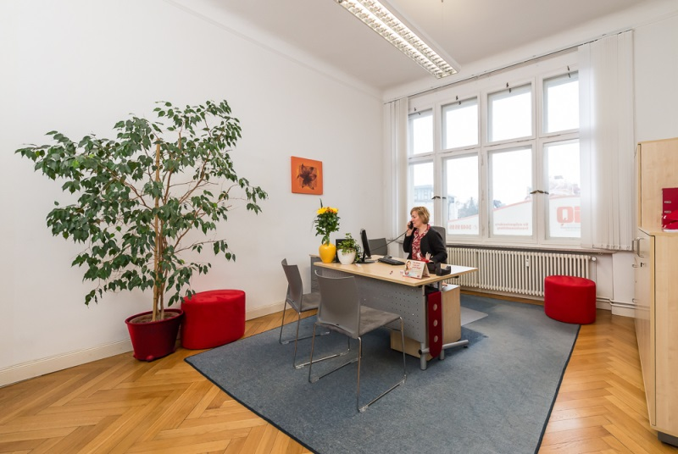

iQ Integrationskurse Berlin-Pankow

name

iQ Integrationskurse Berlin-Pankow

Details from Google Maps

Breite Str. 8, 13187 Berlin

+49 30 31563697

[www.iq-lingua.de](https://www.iq-lingua.de/sprachkurse/berlin/integrationskurse/)

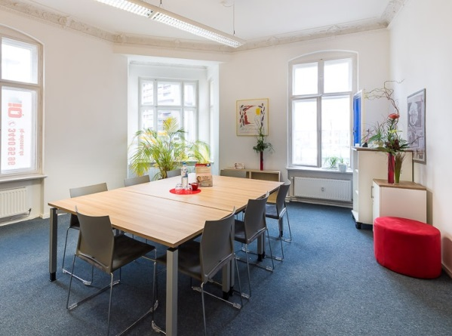  
iQ Integrationskurse Berlin-Tempelhof

name

iQ Integrationskurse Berlin-Tempelhof

Details from Google Maps

Tempelhofer Damm 226, 12099 Berlin

+49 30 31563698

[www.iq-lingua.de](https://www.iq-lingua.de/sprachkurse/berlin/integrationskurse/)